ДУДКО ЮЛИЯ АЛЕКСАНДРОВНА

депутат Таймырского Долгано-Ненецкого районного Совета депутатов пятого созыва

Дудинский одномандатный избирательный округ № 3

член фракции Всероссийской политической партии «Единая Россия»

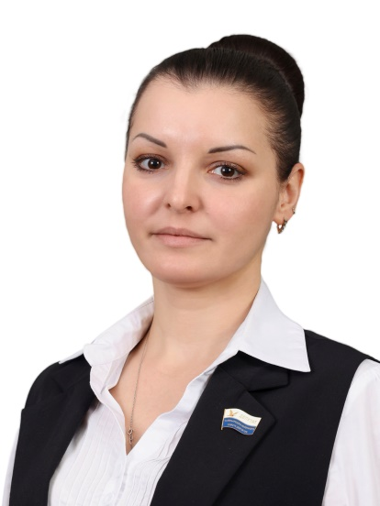

Входит в состав постоянной комиссии:

- по социальной политике.

Дата и место рождения:

8 апреля 1990 года, Красноярский край, Диксонский район, п. Диксон.

Образование:

высшее, 2013 год - Луганский национальный университет имени Тараса Шевченко, специальность «Язык и литература (английский)», квалификация «Филолог, преподаватель английского языка и литературы».

Трудовая деятельность:

2012 г. - 2014 г. – Новострельцовский учебно-воспитательный комплекс, учитель английского языка;

2014 г. - по настоящее время – Таймырское муниципальное казенное общеобразовательное учреждение «Дудинская средняя школа №3», учитель английского языка.

Семейное положение:
не замужем.

10 сентября 2023 года избрана депутатом Таймырского Долгано-Ненецкого районного Совета депутатов пятого созыва.

